姓名：肖正 专业：智能科学与技术2班 学号：2220204411
Matlab上机实验三
Gauss列主元消去法求解线性方程组
实验目的：
Matlab函数的定义和使用方法
Gauss列主元消去法求解线性方程组基本算法实现
实验程序功能：
采用高斯列主元消去法求解线性方程组AX=b
其中A为N*N的系数矩阵，X和b均为N维列向量
实验步骤：
在matlab中创建M文件，实现高斯列主元算法的函数myGauss
在matlab中调用函数，求解如下方程组，得出运算结果
算法流程图：
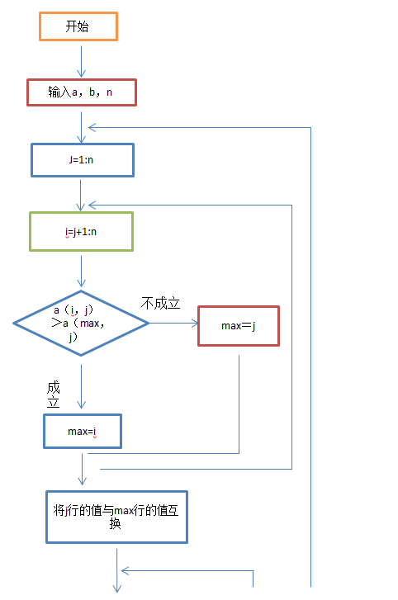

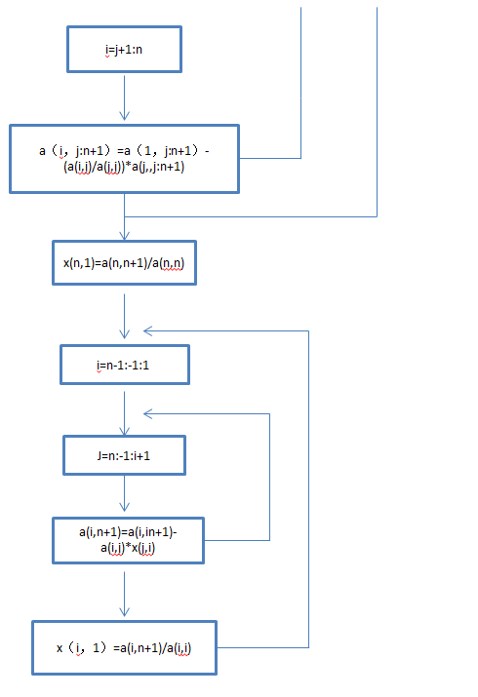

程序运行情况：
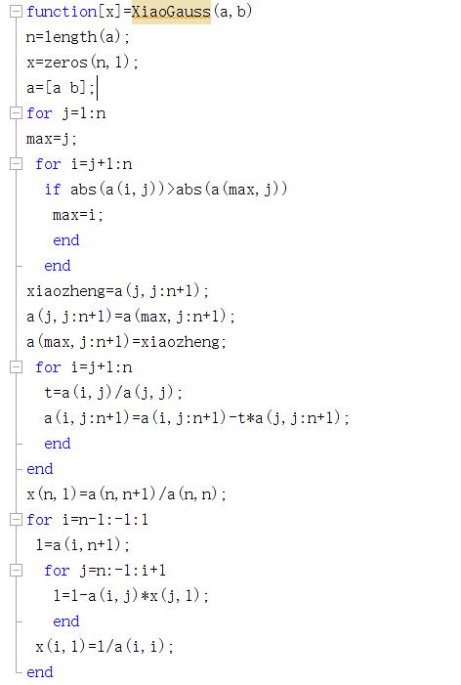
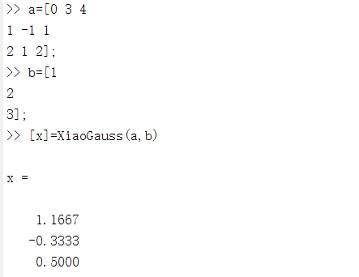
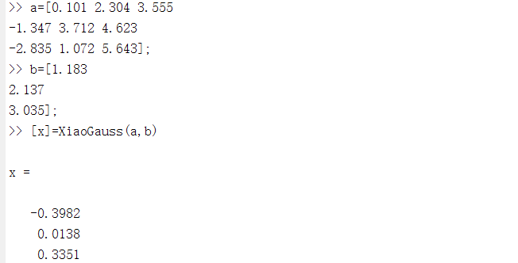
心得体会：
先通过理解了老师的算法步骤，自己再制作了一个类似的算法，先是在草稿纸上通过笔演算了一遍再敲到电脑进行验证。中间出现了一点问题，就是在最后求循环求每个x值中，需要用到a的增广矩阵中最后一列的数字，也就是原b矩阵的值通过改变后的值。我一开始使用的是b（n，1）和b（i，1），通过验证才发现问题所在，应该使用a（n，n+1）和a（i，n+1）。这是由于我的粗心所导致的，其他部分比较顺利。

